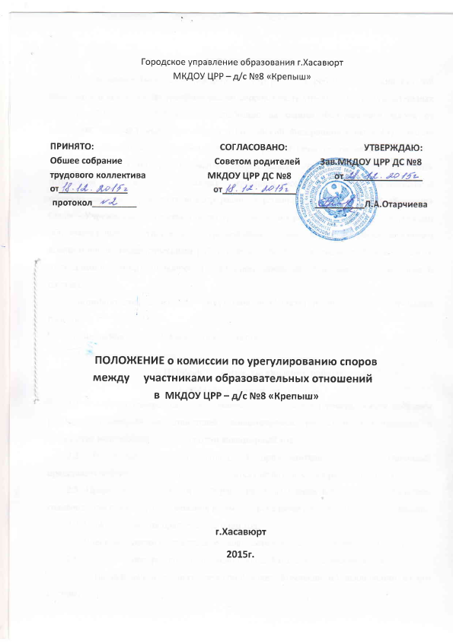

1. Общие положения
1.1. Настоящее Положение МКДОУ «Центр развития ребенка – детский сад №8 «Крепыш» о комиссии по урегулированию споров между участниками образовательных отношений (далее – Положение) разработано на основе Федерального закона от 29.12.2012 №273-ФЗ «Об образовании в Российской Федерации» (статья 45) с целью регламентации порядка ее создания, организации работы, принятия решений.
1.2. Комиссия по урегулированию споров между участниками образовательных отношений (далее - Комиссия) муниципального казенного дошкольного образовательного учреждения «Центр развития ребенка – детский сад №8 «Крепыш» (далее - Учреждение) создается в целях урегулирования разногласий между участниками образовательных отношений (родителями (законными представителями)) воспитанников, педагогическими работниками и их представителями, Учреждением (в лице администрации) по вопросам реализации права на образование, в том числе в случаях:
- возникновения конфликта (отсутствия конфликта) интересов педагогического работника;
- применения локальных нормативных актов.

2. Порядок создания, организации работы,
принятия решений Комиссией.
2.1. Комиссия избирается на заседаниях Педагогического совета, общем собрании родителей (законных представителей) воспитанников открытым голосованием в количестве 6-ти человек сроком на один календарный год.
2.2. В состав Комиссии входят 3 представителя родителей (законных представителей) воспитанников, 3 представителя педагогических работников ДОУ).
2.3. Председателя Комиссии выбирают из числа членов Комиссии большинством голосов путем открытого голосования в рамках проведения первого заседания Комиссии.
2.4. Срок полномочия председателя один год.
2.5. Члены Комиссии осуществляют свою деятельность на безвозмездной основе.
2.6. Досрочное прекращение полномочий члена Комиссии осуществляется:
2.6.1. На основании личного заявления члена Комиссии об исключении из его состава;
2.6.2. По требованию не менее 2/3 членов Комиссии, выраженному в письменной форме;
2.6.3. В случае отчисления из Учреждения воспитанника, родителем (законным представителем) которого является член Комиссии, или увольнения работника – члена Комиссии.
2.7. В случае досрочного прекращения полномочий члена Комиссии в ее состав избирается новый представитель от соответствующей категории участников образовательного процесса.
2.8. Комиссия принимает заявления от педагогов, сотрудников, родителей воспитанников (законных представителей) в письменной форме.
2.9. Комиссия по поступившим заявлениям разрешает возникающие конфликты только на территории Учреждения, только в полном составе и в определенное время (в течение 3-х дней с момента поступления заявления), заранее оповестив заявителя и ответчика.
2.10. Решение Комиссии принимается большинством голосов и фиксируется в протоколе заседания Комиссии. Комиссия самостоятельно определяет сроки принятия решения в зависимости от времени, необходимого для детального рассмотрения конфликта, в том числе для изучения документов, сбора информации и проверки ее достоверности.
2.11. Председатель имеет право обратиться за помощью к заведующему Учреждения для разрешения особо острых конфликтов.
2.12. Председатель и члены Комиссии не имеют права разглашать информацию, поступающую к ним. Никто, кроме членов Комиссии, не имеет доступа к информации.
2.13. Комиссия несет персональную ответственность за принятие решений.
2.14. Решение Комиссии является обязательным для всех участников образовательных отношений в ДОУ и подлежит исполнению в сроки, предусмотренные указанным решением.
2.15. Решение Комиссии может быть обжаловано в установленном законодательством Российской Федерации порядке.

3.Права членов Комиссии
3.1. Комиссия имеет право:
- принимать к рассмотрению заявления любого участника образовательных отношений при несогласии с решением или действием руководителя, воспитателя, специалиста;
- принять решение по каждому спорному вопросу, относящемуся к ее компетенции;
- запрашивать дополнительную документацию, материалы для проведения самостоятельного изучения вопроса;
- рекомендовать приостанавливать или отменять ранее принятое решение на основании проведенного изучения при согласии конфликтующих сторон;
- рекомендовать изменения в локальных актах Учреждения с целью демократизации основ управления или расширения прав участников образовательных отношений.

4. Обязанности членов Комиссии
4.1. Члены Комиссии обязаны:
- присутствовать на всех заседаниях комиссии;
- принимать активное участие в рассмотрении поданных заявлений в устной или письменной форме;
- принимать решение по заявленному вопросу открытым голосованием (решение считается принятым, если за него проголосовало большинство членов комиссии при присутствии ее членов в полном составе);
- принимать своевременно решение, если не оговорены дополнительные сроки рассмотрения заявления;
- давать обоснованный ответ заявителю в устной или письменной форме в соответствии с пожеланием заявителя.

5. Документация
5.1. Документация Комиссии выделяется в отдельное делопроизводство.
5.2. Заседания Комиссии оформляются протоколом.
5.3. Утверждение состава Комиссии и назначение ее председателя оформляются приказом по Учреждению.
5.4. Протоколы заседаний Комиссии хранятся три года.

